 Установка и запуск SQLite3 в Windows 7

Поделиться…

* [SQLite библиотека](http://zametkinapolyah.ru/zametki-o-mysql/sqlite), [Базы данных](http://zametkinapolyah.ru/zametki-o-mysql), [Вопрос-ответ](http://zametkinapolyah.ru/vopros-otvet), [Как сделать?](http://zametkinapolyah.ru/vopros-otvet/kak-sdelat)

* | [4 комментария](http://zametkinapolyah.ru/zametki-o-mysql/chast-3-ustanovka-i-zapusk-sqlite3-v-windows-7.html#comments) |

* Май 23, 2016

Привет, посетитель сайта [ZametkiNaPolyah.ru](http://zametkinapolyah.ru/)! Продолжаем рубрику [реляционные базы данных](http://zametkinapolyah.ru/zametki-o-mysql) и начинаем новый раздел [библиотека SQLite](http://zametkinapolyah.ru/zametki-o-mysql/sqlite). Давайте установим SQLite3 на наш компьютер. В принципе, **установка SQLite** - довольно простая и ошибиться здесь трудно. Я буду рассматривать установку SQLite3 на Windows 7. Замечу, что процесс установки SQLite на ОС семейства Windows одинаков.

Помните я уже писал о том, что SQLite3 — это два файла: библиотека и шелл? Вся установка заключается в том, чтобы распаковать архивы с этими двумя файлами.

Со страницы Download нам необходимо скачать три архива:

1. Архив с документацией *sqlite— doc-3120200.zip*. Документация очень помогает, когда нет доступа к интернету.
2. *Sqlite— tools— win32- x86-3120200.zip* – это набор утилит для работы и администрирования с базами данных под управлением SQLite
3. И на выбор скачиваем *sqlite— dll— win64- x64-3120200* или же *sqlite— dll— win32- x86-3120200.*Выбор зависит от разрядности вашего процессора и операционной системы. Обратите внимание, что х86 можно установить на 64-ех битные системы и всё будет работать, но никак не наоборот.

Установка SQLite на Windows 7

**Установим SQLite** на компьютер: нам необходимо создать рабочую папку для библиотеки SQLite3.

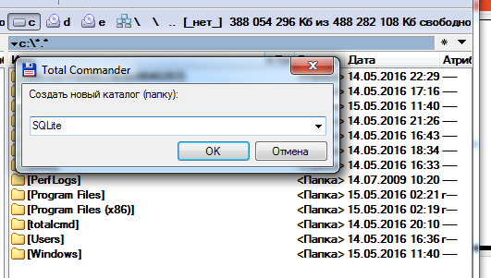

Я буду устанавливать SQLite3 на диск C, поэтому в корне диска С создаю папку с названием SQLite.

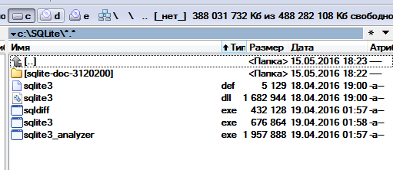

В эту папку распаковываю три архива, которые скачал ранее. На самом деле мы уже **установили библиотеку SQLite3** на компьютер. Всё, **установка SQLite3** завершена.

Запуск библиотеки SQLite3

На самом деле, неправильно говорить: **запуск SQLite**, мы запускаем шелл, через который будем работать с библиотекой. Давайте попробуем ее запустить, для этого нажмем сочетание клавиш:Win+R. Запустится приложение «Выполнить». При помощи приложения «Выполнить» запускаем командную строку командой cmd.

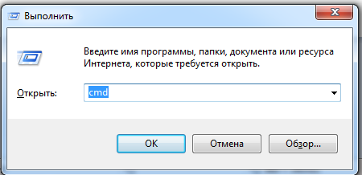

В командной строке набираем sqlite3. Команда sqlite3 служит для запуска оболочки, через которую мы можем работать с базами данных. Но, к сожалению, оболочка не запустилась. А мы получили вот такое предупреждение: «sqlite3» не является внутренней или внешней командой, исполняемой программой или пакетным файлом.

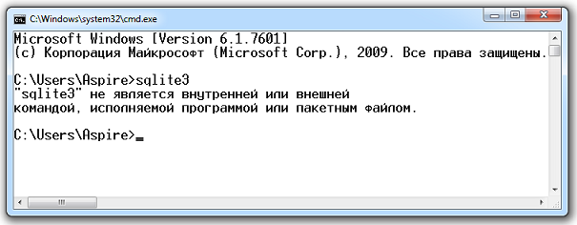

Для решения этой проблемы у нас есть два варианта:

1. Мы можем перейти в папку, где находится файл sqlite.exe при помощи команды: cd c:\SQLite. После чего шелл библиотеки SQLite3 можно запустить.
2. Мы можем добавить путь к файлу sqlite.exe в системную переменную PATH, тогда мы сможем запускать нашу консоль из любой папки на компьютере. Делается это так: нажимаем правой кнопкой мыши на *«Компьютер»* -> выбираем пункт *«Свойства»* -> «Дополнительные параметры системы» -> *«Переменные среды».*В разделе системные переменные находим PATH (если ее еще нет, то создаем) и нажимаем *«Изменить».*Обратите внимание: переменные разделяются символом точка с запятой. Поэтому ставим точку с запятой после последней переменной и добавляем свою. В моё случае: *C:\SQLite*. Именно в этой папке у меня находится файл sqlite3.exe.

И последнее, что мы сделаем: **создадим рабочую среду для библиотеки SQLite3**. Всё дело в том, что библиотека SQLite3 создает файл с [базой данных](http://zametkinapolyah.ru/zametki-o-mysql/baza-dannyx-wordpress-sajta.html) именной в той папке, откуда запущен шелл, поэтому я внутри папки *C:\SQLite*, создам еще две: *C:\SQLite\Example* *DB* и *C:\SQLite*World DB, сюда я положу демонстрационный файл world.db3. База данных World – демонстрационная.